操作說明
步驟一:選擇飲料品項
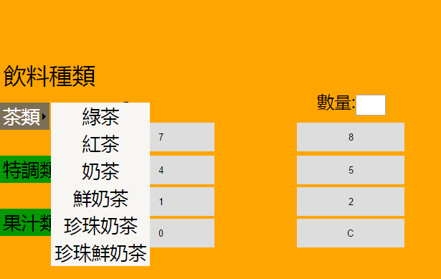
步驟二:選擇數量[溫度,糖度,大小,是否打折]，按下確定輸入
*按下清除畫面將會把資料清空
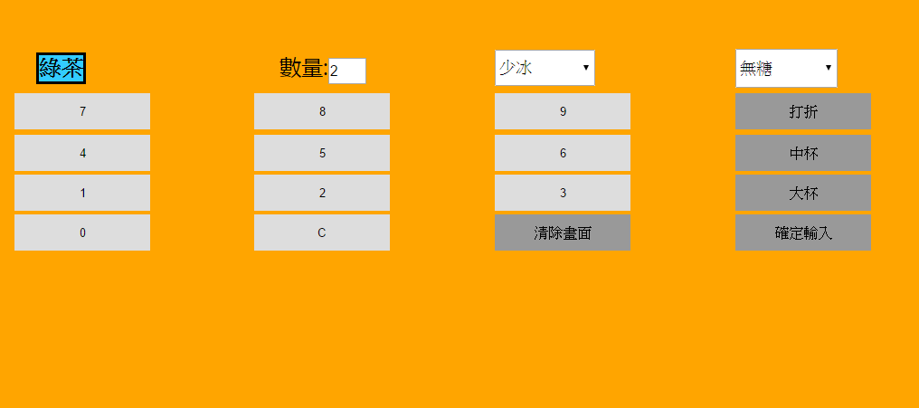

步驟三:
若有錯誤訂單，請按下刪除按鈕。
若否請按下進入結帳。
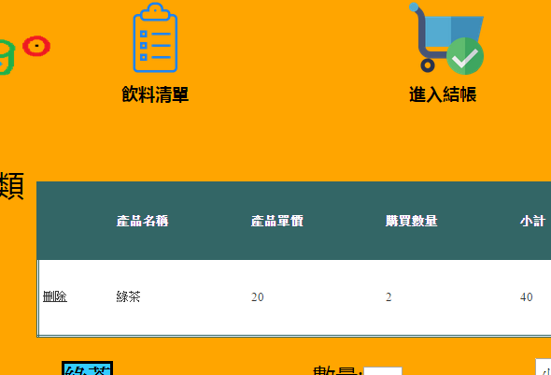
步驟四:按下找錢後，便可以按下結束結帳，網頁將會回到訂購頁面。
